MÔ TẢ THIẾT KẾ WEBSITE
Website: namtrung.com.vn

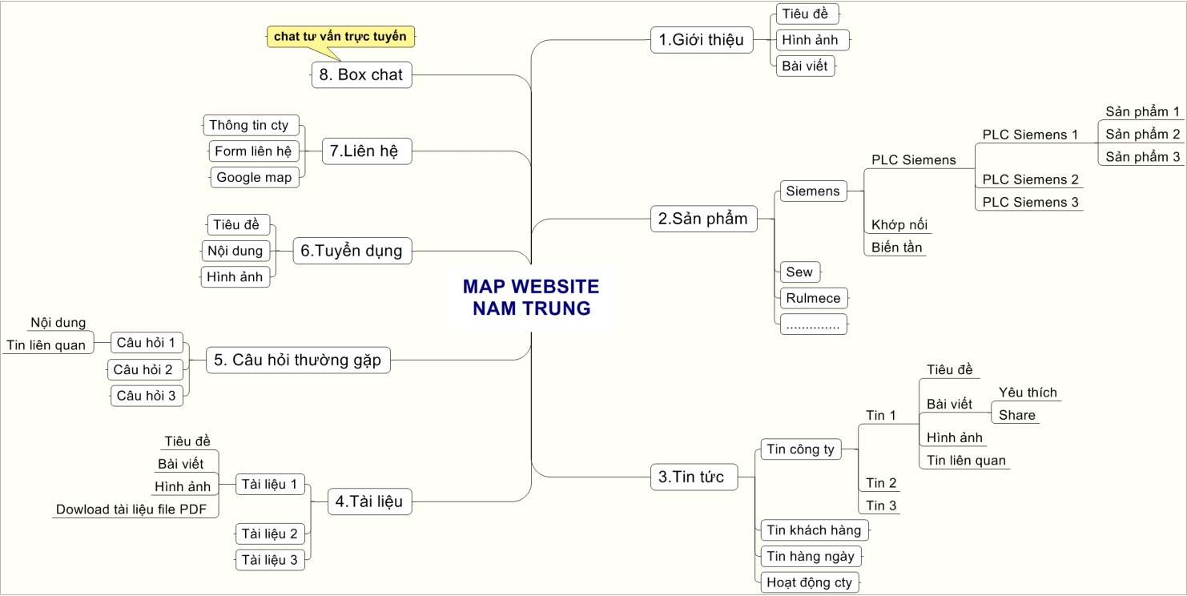
- Sơ đồ hệ thống

- Hạng mục lập trình
STT | Hạng mục | Giao diện ngoài (Frontend) | Giao diện quản trị (Backend)
1 | THIẾT KẾ GIAO DIỆN | - Thiết kế giao diện theo chuẩn website, chuyên nghiệp, hiện đại.  - Thiết kế giao diện theo yêu cầu:  - Dựa trên ý tưởng khách hàng  - Dựa trên ý tưởng thiết kế công ty Vietsol  - Chúng tôi lên ý tưởng thiết kế 01 giao diện cho quý khách phát triển dựa theo những yêu cầu của quý khách và thể loại website mà quý khách muốn thực hiện. Nếu khách hàng có yêu cầu sửa đổi 1 vài chỗ để giao diện hoàn chỉnh hơn, chúng tôi sẽ tiến hành điều chỉnh theoyêu cầu.  - Nếu khách hàng không chọn được 01 trong các giao diện đã gửi, chúng tôi cho đội ngũ thiết kế làm việc trực tiếp với khách hàng để tiến hành thi kế mẫu giao diện như yêu cầu khách hàng.  - Chi phí thiết kế bao gồm chi phí thiết kế trang chủ và tất cả các trang con
2 | THIẾT KẾ CSDL | Phân tích hệ thống CSDL riêng phù hợp với nhu cầu website của khách hàng đảm bảo khả năng nâng cấp chức năng. Sử dụng MySQL PDO lưu trữ bảo mật hơn
3 | CẮT RÁP HTML | - Công nghệ HTML5/CSS3  - Lập trình các hiệu ứng cho website:  - Dropdown menu  - Banner slider  - Image: zoom in / zoom out  - Mouse hover
4 | TRANG CHỦ | - Hiển thị logo, tên, slogan công ty, hiển thị hotline, số điện thoại.  - Menu: Giới thiệu, sản phẩm, dịch vụ, tin tức, tài liệu, tuyển dụng, liên hệ, câu hỏi thường gặp. Phần menu sẽ dính là trên top khi roll chuột xuống.  Khi cuộn chuột thì từ phần giới thiệu sẽ lướt đè lên phân banner. Làm tương tự cho bản mobile.  - Hiển thị các sản phẩm của công ty. (các sản phẩm con là các slider, thay đổi hình ảnh theo thời gian cố định, các bánh răng xung quanh sản phẩm con có thể xoay). Link sẽ được gắn vào tên mỗi sản phẩm và được trỏ về Link trang sản phẩm. Tất cả sản phẩm đều được gắn cùng 1 link trỏ về trang sản phẩm.  - Hiển thị tin tức mới  - Bản đồ chỉ đường đến địa chỉ công ty, logo đối tác (khi click vào logo đối tác sẽ dẫn link sang trang chủ của đối tác).  - Footer thể hiện thông tin công ty, bản quyền website. | -Thay đổi được thông tin doanh nghiệp hiển thị dưới footer.  - Có thể thay đổi tên sản phẩm và hình ảnh trong slide.  - Có thể thêm/ sửa/xóa các dịch vụ.  - Thay đổi thông tin liên hệ, đia chỉ dưới footer và số điện thoại trên header.
5 | GIỚI THIỆU | - Là module giới thiệu về công ty:  - Lập trình chi tiết gồm có: tiêu đề, hình ảnh và nội dung chi tiết. | - Thêm/ xóa/ sửa hình ảnh và chi tiết bài viết giới thiệu.  - Có thể nhúng video từ Youtube
6 | SẢN PHẨM | Theo cây sản phẩm trong file excel đính kèm (gồm 4 cấp sản phẩm)  - Chi tiết sản phẩm bao gồm: sản phẩm chi tiết gồm tên, hình ảnh, mô tả sản phẩm, sản phẩm liên quan. và lập trình dưới dạng nhiều bài viết gồm có tiêu đề , nội dung , hình ảnh , video . | - Thêm/ xóa/ sửa các danh mục sản phẩm.  - Thêm/ xóa/ sửa hình ảnh và chi tiết mô tả sản phẩm.  - Có thể nhúng video từ Youtube
6.1 | SẢN PHẨM CẤP 1 | Thể hiện tất cả các sản phẩm trong danh mục sản phẩm cấp 1 theo cấu trúc:  Tiêu đề: Tên sản phẩm cấp 1 (ví dụ: Sản phẩm Siemens)  + Sản phẩm cấp 2: sản phẩm 1, sản phẩm 2  + Sản phẩm cấp 2: sản phẩm 1, sản phẩm 2 | - Thêm sửa xóa danh mục sản phẩm.
 | DỊCH VỤ | - Thể hiện thông tin các dịch vụ có tại Namtrung. Trên đầu trang dịch vụ có 1 thanh gồm 4 ô. Đó là 4 dịch vụ tại Nam Trung. Bấm vào dịch vụ nào thì web sẽ tự roll xuống vị trí dịch vụ đó. | - Thay đổi thông tin dịch vụ.
7 | TIN TỨC | - Module tin tức được lập trình thành 2 cấp.  - Tin tức công ty  - Tin 1  - Tin 2  - Tin 3  - Tin khách hàng  - Tin hàng ngày  - Hoạt động công ty  - Cấu trúc chi tiết tin tức được lập trình bao gồm tiêu đề, nội dung, hình ảnh, mô tả ngắn và nội dung bài viết, tin liên quan. | - Thêm/ xóa/ sửa các danh mục tin tức  - Thêm/ xóa/ sửa hình ảnh , nội dung, nhúng video
8 | TÀI LIỆU | - Module được thiết kế và hiển thị dưới dạng gồm nhiều tài liệu.  + Tài liệu 1  + Tài liệu 2  + Tài liệu 3  - Chi tiết lập trình gồm có tiêu đề và file PDF, Word. Có thể download được file PDF. | - Thêm, sửa, xóa tiêu đề bài và file PDF, word.
9 | CÂU HỎI THƯỜNG GẶP | - Module được thiết kế và lập trình gồm có :  - Câu hỏi 1  - Câu hỏi 2  - Câu hỏi 3  Chi tiết mỗi câu hỏi gồm có nội dung và câu hỏi liên quan sách tham gia thuyết trình hội thảo. | - Thêm/ xóa/ sửa nội dung bài viết
10 | TUYỂN DỤNG | - Module được thể hiện và lập trình dưới dạng bàiviết. | - Thêm/xóa/sửa hình ảnh và chi tiết bài viết.
11 | CHỐNG COPY | - Chống copy hình ảnh và nội dung website
12 | CHỨC NĂNG GIAO DIỆN RESPONSIVE | - Thiết kế 3 bộ giao diện cho PC, Mobile, Tablet (ipad, máy tính bảng). Ứng dụng cho thiết bị nào thì là giao diện của thiết bị đó.
13 | ĐÁNH GIÁ BÀI VIẾT | Chức năng được lập trình có like, share bài viết
14 | LIÊN HỆ | - Module được lập trình bao gồm:  + Form liên hệ: địa chỉ văn phòng  + Google map chỉ đường (ở đây sẽ có 2 tab tương ứng với 2 bản đồ khác nhau: 1 bản đồ kho và 1 bản đồ văn phòng) | - Thêm, sửa, xóa các thông tin liên hệ.  - Nhận thông tin khi có người dùng nhập form liên hệ.
15 | TÌM KIẾM | - Tìm kiếm nội dung và tiêu đề bài viết trên website
16 | BOX CHAT | - Hỗ trợ gắn box chat phần mềm Tawl To: người dùng vào website có thể chat trực tuyến với admin để tư vấn dịch vụ hoặc sản phẩm.
17 | SEO CĂN BẢN | - Tối ưu hóa tốc độ website.  - Submit website của bạn lên các cỗ máy tìm kiếm.  - Tạo XML Sitemap để các spider có thể tiếp cận các nội dụng website của bạn tốt hơn.  - Tạo robots  - Chỉnh sửa các lỗi kỹ thuật ảnh hưởng tới việc spider không thể crawl website của bạn.  - Tối ưu thẻ H1/H2/H3/H4/H5/H6  - Tích hợp google analytics  - Tạo breakcrumb cho website  - Tích hợp facebook, G+ cho website  - Tối ưu hình ảnh ( admin tự tối ưu hình ảnh )  - Đường dẫn thân thiện  - Chỉnh sữa các thẻ tiêu đề (title) các thẻ meta ứng dụng trong SEO
18 | Hỗ trợ trực tuyến | - Hiển thị nick skype, hotline live chat cho phép hỗ trợ khách hàng trực tuyến dễ dàng.
19 | Liên kết Website | - Thêm/xóa/ sửa các link website mà mình muốn liên kết đến (công cụ hỗ trợ website được liên kết rộng rãi hơn)
20 | Quản lý Banner + Logo | - Banner thể hiện hình ảnh sản phẩm, hoạt động của công ty, sự kiện…. (thêm/xóa/sửa các banner)
21 | QUẢN TRỊ WEBSITE | - Hệ thống Quản trị Website (CMS) cho phép quản lý toàn bộ: quản lý bài viết, quản lý danh mục theo các thông số đã được thống nhất trước đó.  - Thiết lập cấu hình các thông số cơ bản: Số lượng hiển thị, thông tin cơ bản của khách hàng  - Quản trị toàn bộ hệ thống website: quản lý bài viết, quản lý danh mục theo các thông số đã được thống nhất trước đó.  - Trang quản trị mang tính phổ cập dễ sử dụng không gây khó khăn cho người dùng, trong đó có cập nhật nội dung, tìm kiếm nội dung.  - Bộ editor nhập liệu nội dung chi tiết tương tác tốt với người dùng, dễ sử dụng gần giống word giúp cho quản trị viên có thể trình bày: font chữ, kích thước font, màu sắc, canh lề, có thể úp hình ảnh, chèn link, v.v…  - Quản trị trực tiếp trên giao diện người dùng: Tất cả các module chức năng đều có thể thêm xóa sửa nội dung bên trong.  - Quản lý bài viết –tin tức : Cho phép tạo danh mục cùng cấp, trong danh mục có nhiều bài viết cùng chủ đề  - Quản lý thư viện hình ảnh: Thêm xóa sửa thư mục con trong thư viện ảnh. Thêm xóa sửa ảnh trong album  - Bảo mât và mã hóa dữ liệu: Thiết kế trên nền tảng PHP 5.3, HTML5, CSS3, Mã hóa cơ sở dữ liệu với cấu trúc 3 lớp. Bộ freamework do công ty tự xây dựng, không dùng những bản có sãn trên thị trường

Note:
Trong phần foooter ở các trang con chị làm giống với trang chủ hết nhé. Do khách thay đổi sau nên chị code giúp em luôn nha.
2 điểm khác ở trang chủ và trang con là:
- Bản mới có 4 logo
- Chữ mà xanh thay vì màu đỏ.
Riêng phần liên hệ thì không có logo và bản đồ thì vẫn giữ nguyên như vậy nhé. Chỉ đổi màu chữ thôi.

